Читайте вместе каждый день.

Всем известно, что нужно заниматься чтением по крайней мере 20 минут в день. Однако родители знают, что это легче сказать, чем сделать. Главный совет. Не важно сколько, главное как! Если не получается выделить 20 минут, читайте 10 или даже 5 минут. Постарайтесь выделить для этого спокойное время, например перед сном. Не беда, если ребёнок заснёт с книгой в обнимку. Это поможет ему быстрее осознать, что чтение так же, как и сон или еда, - неотъемлемая часть нашей жизни.

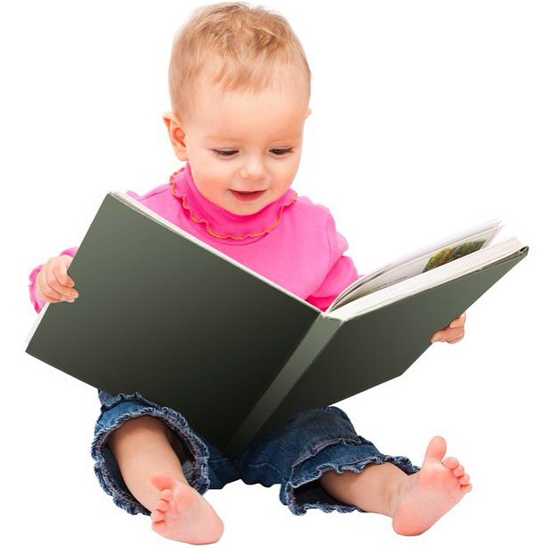
Чем раньше, тем лучше.

Никогда не рано начинать читать. Пусть младенец не понимает ни слова, но ему подсознательно нравится звук Вашего голоса, и он будет с удовольствием погружаться в атмосферу чтения вместе с Вами. Лучше всего использовать для этих целей книжки – игрушки и книжки – раскладушки. Полезнее всего на этом этапе книги со стихами.
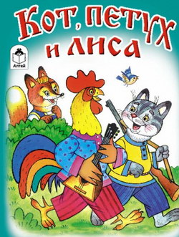
Раскрасьте досуг.

Мозаики, карточки с текстами, мозаики, газеты, каталоги, письма и даже рекламные брошюры – отличная возможность для весёлого чтения. Разрешите ребёнку помочь Вам прочитать и рассортировать почту. Подумайте над тем, чтобы подписаться на детский журнал. Дети всегда приходят в восторг, если лично получают письма или посылки. А если ещё это будет связано с чтением, то уж лучше и не придумать!
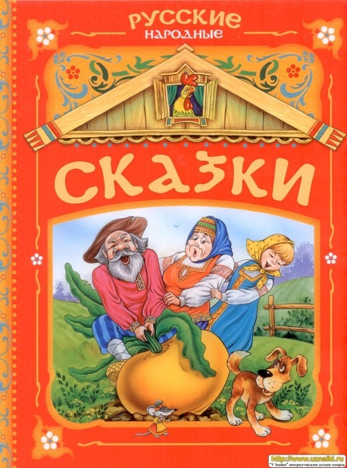

Маленькая хитрость.

Когда уже поздно и ребёнку давно пора спать, а он всё просит сказку, прочтите ему стихи. Лучше всего подойдёт шутливое стихотворение с «усыпляющим» ритмом. Ребёнок насладится общением с интересной историей перед сном, а стихотворения , как Вы знаете, не бывают очень длинными.

Чтение между прочим.
Поощряйте детское любопытство и привычку читать всё подряд: вывески, плакаты, рекламу, названия улиц, надписи на знаках и машинах ит.д. Он будет знать, что умение читать – важно и полезно.

Читайте книги, которые нравятся вам.
Нет ничего страшного в том, если Вы скажете «нет» книге, которая Вам не нравится или которую Вы читали неоднократно. Вместо этого помогите ребёнку выбрать книгу, которая понравится вам обоим. Если книга скучна, Вам никогда не удастся это скрыть – это будет заметно по Вашему голосу, когда Вы будете читать вслух. А значит, что Вашего ребёнка она тоже вряд ли заинтересует. Поэтому постарайтесь, чтобы на книжных полках у Вас в доме поселились любимцы обоих поколений, интересные и взрослым, и детям.

Своим примером.
Чтобы приучить ребёнка к книге, поступайте следующим образом: делайте так, чтобы он видел, как Вы или члены Вашей семьи читают ( и как можно чаще) – книги, журналы, газеты. Главное, чтобы у него перед глазами был пример.

Книга – лучший подарок.

Поощрите ребёнка за успешно выполненную работу новой книгой или совместным походом в библиотеку. Подумайте о том, чтобы на каждый день рождения дарить ребёнку специальную книгу с дарственной надписью на форзаце. Пусть это станет доброй традицией .

